5 этап индивидуального проекта

Основы информационной безопасности

Серёгина Ирина Андреевна

Содержание

# 1 Цель работы

Ознакомление с Burp Suite.

# 2 Задание

Здесь приводится описание задания в соответствии с рекомендациями методического пособия и выданным вариантом.

# 3 Теоретическое введение

Burp Suite представляет собой набор мощных инструментов безопасности веб-приложений, которые демонстрируют реальные возможности злоумышленника, проникающего в веб-приложения.

# 4 Выполнение лабораторной работы

1. С помощью systemctl start apache2 и systemctl start mysql я запускаю локальный сервер, на котором после открою веб-приложение DVWA. Запускаю Burp Suite (рис. 1).

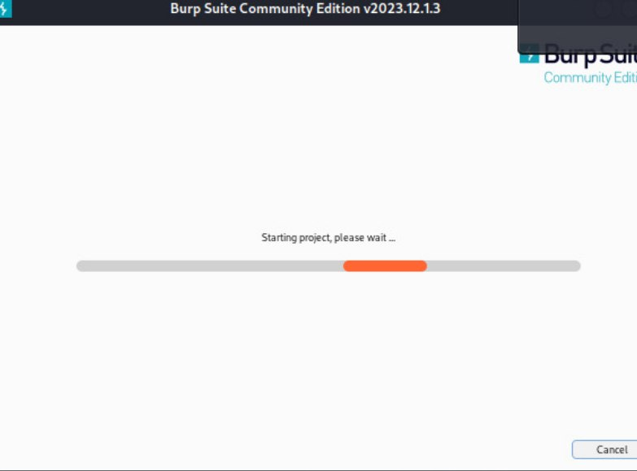

Рис. 1: запуск Burp Suite

1. Захожу в сетевые настройки браузера и меняю некоторые из них (рис. 2).

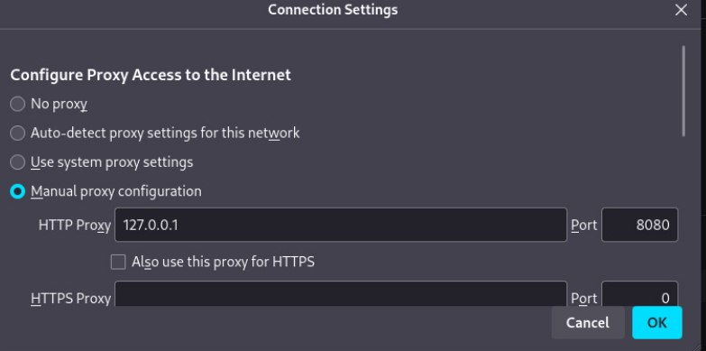

Рис. 2: изменение сетевых настроек браузера

1. Также меняю proxy настройки самого инструмента. Во вкладке proxy устанвливаю “intercept is on” (рис. 3).

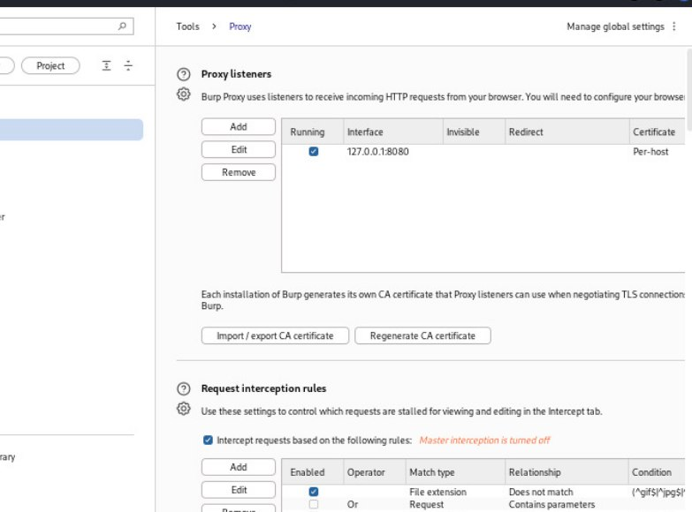

Рис. 3: настройки proxy

1. В браузере устанавливаю данный параметр (рис. 4).

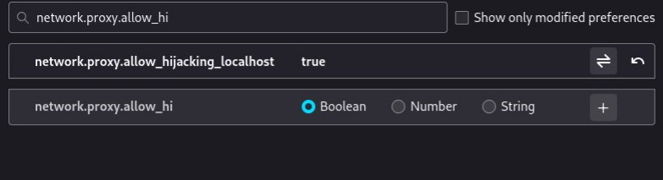

Рис. 4: настройка браузера

1. После этого при попытке зайти на DVWA в браузере, во вкладке proxy появляется запрос (рис. 5).

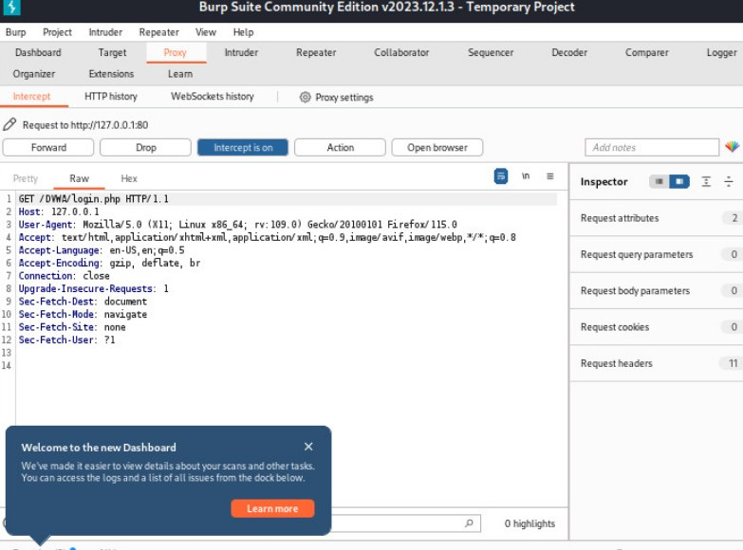

Рис. 5: запрос от сервера

1. Во вкладке target находится история запросов, во вкладке intruder можно посмотреть тип атаки, котрый можно изменить, и запрос.

# 5 Выводы

Я ознакомилась с Burp Suite.

# Список литературы